Тема: Повторение и обобщение знаний по теме
«Правописание гласных в приставках пре- и при»
Выполнила: Чеканова К.Р., учитель русского языка и литературы МБОУ «Средняя школа №9», г.Рославль
Цели: обобщить и систематизировать знания о правописании приставок пре- и при-; углубить понимание условий правильного выбора букв И и Е в приставках пре- и при-; повторить правописание слов с трудно определяемым значением данных приставок; развивать умение находить слова с данными приставками в тексте.
Оборудование: компьютер, планшеты (телефоны), интерактивная доска
Ход урока
- Организационный момент
-Здравствуйте, дорогие ребята. Рада вас видеть!
Соедините свои ладони с ладонями соседа по парте с левой стороны, с правой стороны. Улыбнитесь друг другу! Надеюсь, с таким светлым настроение пройдет наш с вами урок.
- Определение задач урока совместно с учащимися

-Ах, что за приставки? Как их писать?
Это совсем не секрет! Ты их значенье должен понять,
Сразу получишь ответ!
-Как вы думаете, про какие приставки идет речь?
-Назовите приставки, правописание которых зависит от значения.
-Как вы думаете, что мы должны сделать сегодня на уроке, чтобы не ошибиться в правописании гласных в приставках Пре- и При?
-Правильно. Вы верно определили тему урока. Сегодня у нас урок повторения и обобщения знаний по теме «Правописание гласных в приставках Пре- и При»
-Давайте сформулируем наши задачи на сегодняшнем уроке.
- Проверка домашнего задания
- (На сайте дистанционного обучения необходимо выполнить тестовое задание)

Учитель комментирует оценки за выполненное задание .На интерактивной доске показаны оценки каждого ученика.
- Повторение и обобщение изученного материала
Один ученик выполняет задание на интерактивной доске, другие на планшете (или на телефоне).

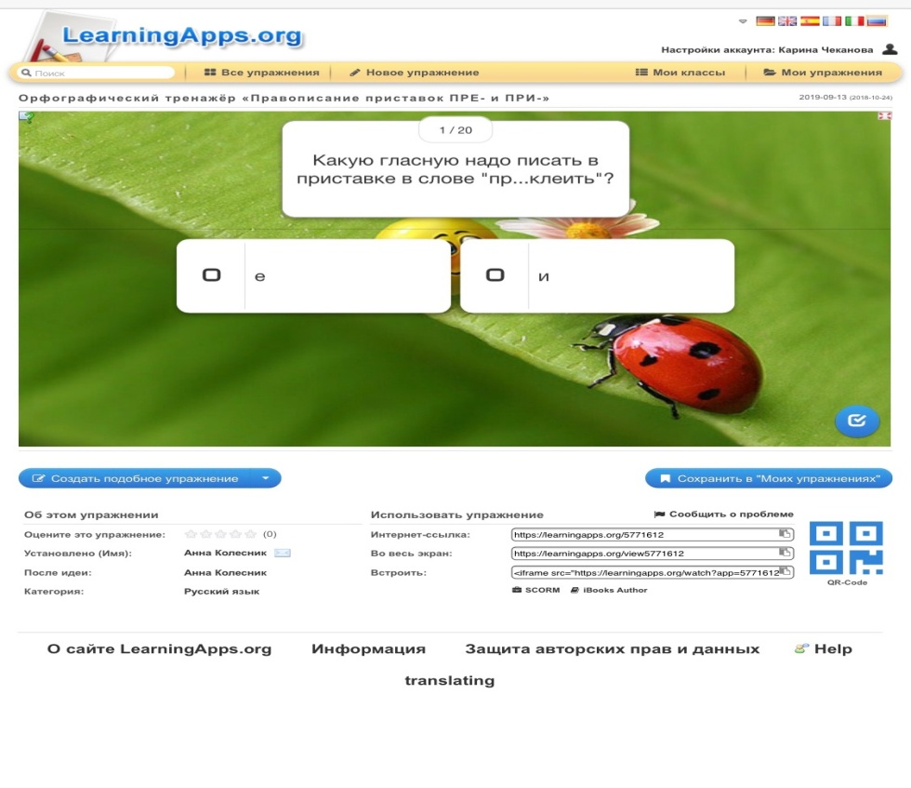
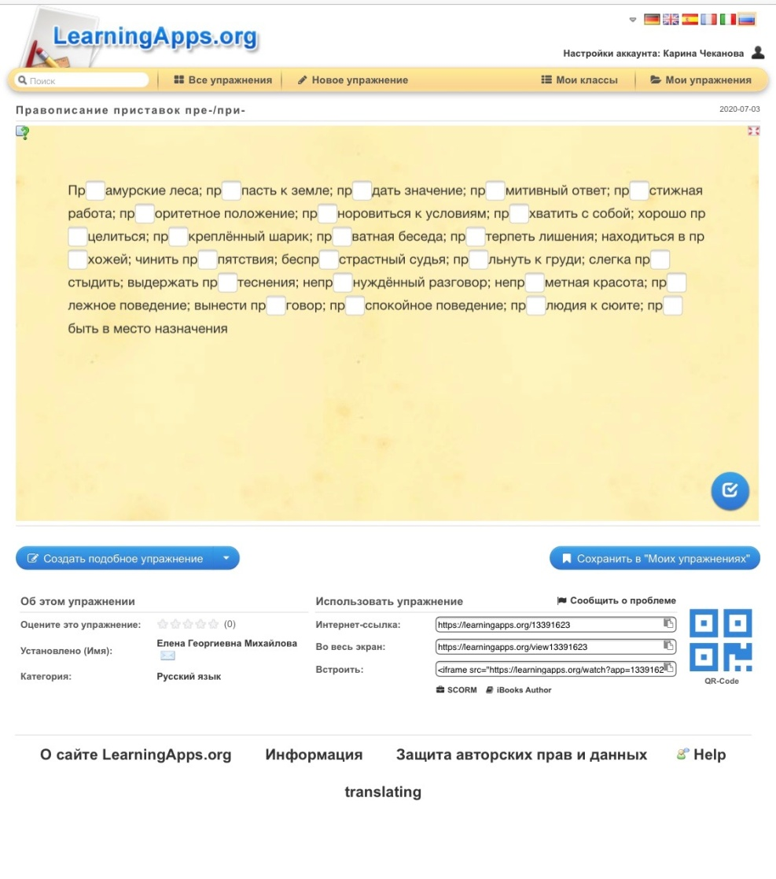
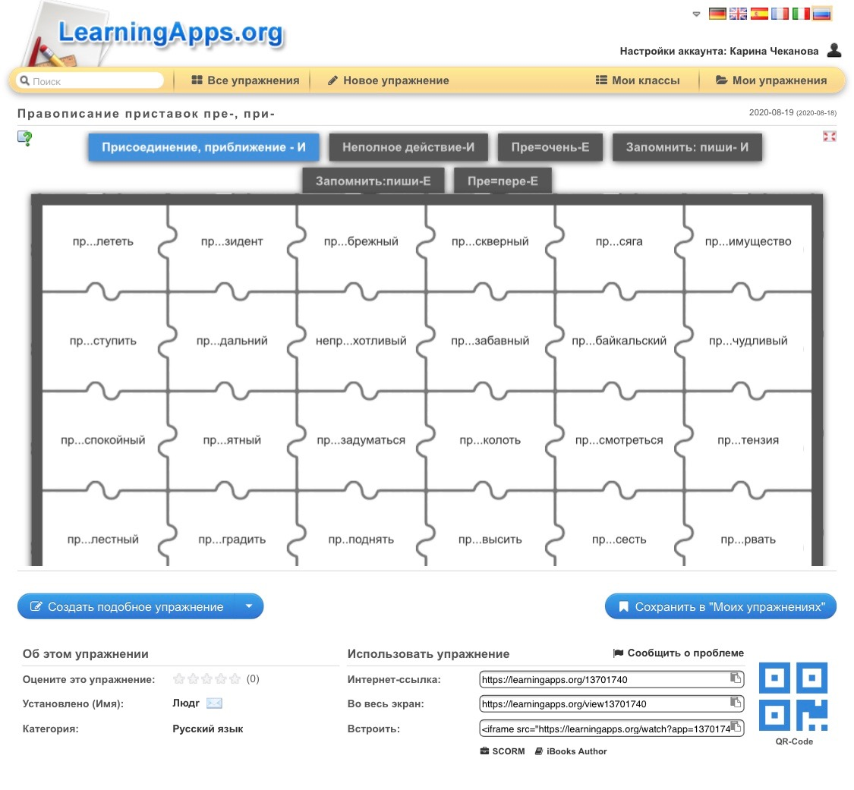

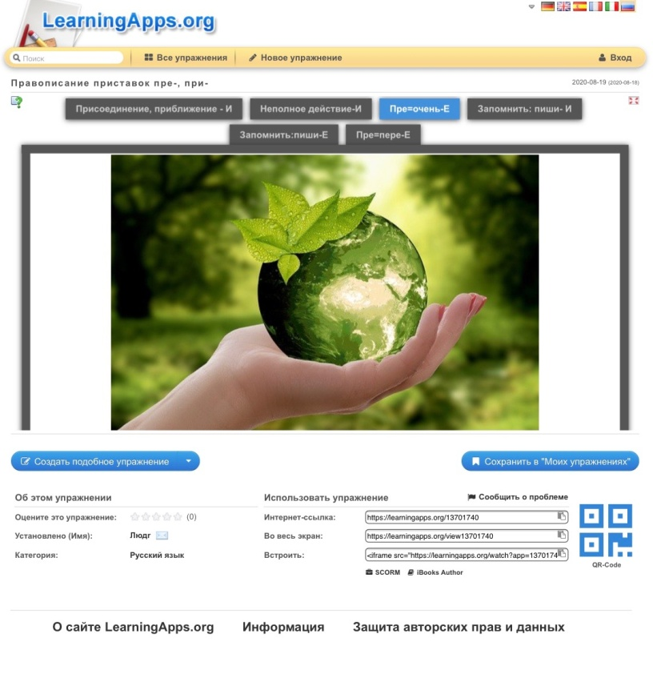
- Ребята, посмотри, какую картину получилось у нас собрать. Какие ассоциации у вас возникают, когда вы смотрите на данную картину?
А никто не видит на ней землю, нашу планету? Что видите за этим шаром? Как вы думаете, что мы можем пожелать людям нашей планеты?
- Итоги урока. Рефлексия
-Что нам удалось сегодня сделать? (повторили правописание гласных в приставках Пре- и При, закрепили наши знания, выполняя различные виды работ)
У вас на столе лежат смайлики. Покажите, с каким настроением закончился урок.
-Вы ,ребята, сегодня хорошо поработали. За работу на уроке отметки……..
- Домашнее задание
На сайте дистанционного обучения (учитель должен прокомментировать)
-Урок окончен, всем спасибо за работу!

